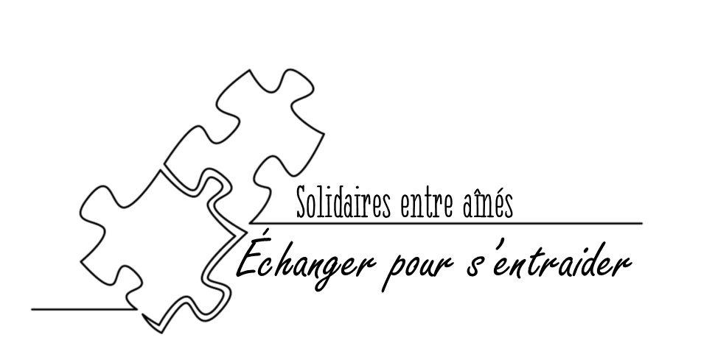  Vous souhaitez rencontrer des gens, discuter sur différents sujets et partager votre expérience ?    Les groupes « Solidaires entre aînés : échanger pour s’entraider » visent le partage et l’entraide entre personnes aînées à travers des ateliers. Ces ateliers /rencontres favoriseront la discussion, l’écoute et le soutien.  POUR VOUS INSCRIRE COMMUNIQUEZ AVEC NOUS :  Numéro de téléphone : 819 524-1117  Adresse courriel : marioguilbert97@gmail.com  On vous souhaite la bienvenue ! | Inscriptions en cours !  Participants et animateurs bénévoles recherchés !  ────  La Table de concertation des personnes aînées de la MRC Bécancour met de l’avant un nouveau projet !  ────  10 DIFFÉRENTS SUJETS AU PROGRAMME …  ────  La session débutera en mars 2024  (en présence)  ────  Ces ateliers s’adressent à tout le monde ! et c’est gratuit !  